

ДИПЛОМ

НАГРАЖДАЕТСЯ

____Кириенко Федор___группа №__17___

за активное участие

в творческом конкурсе чтецов

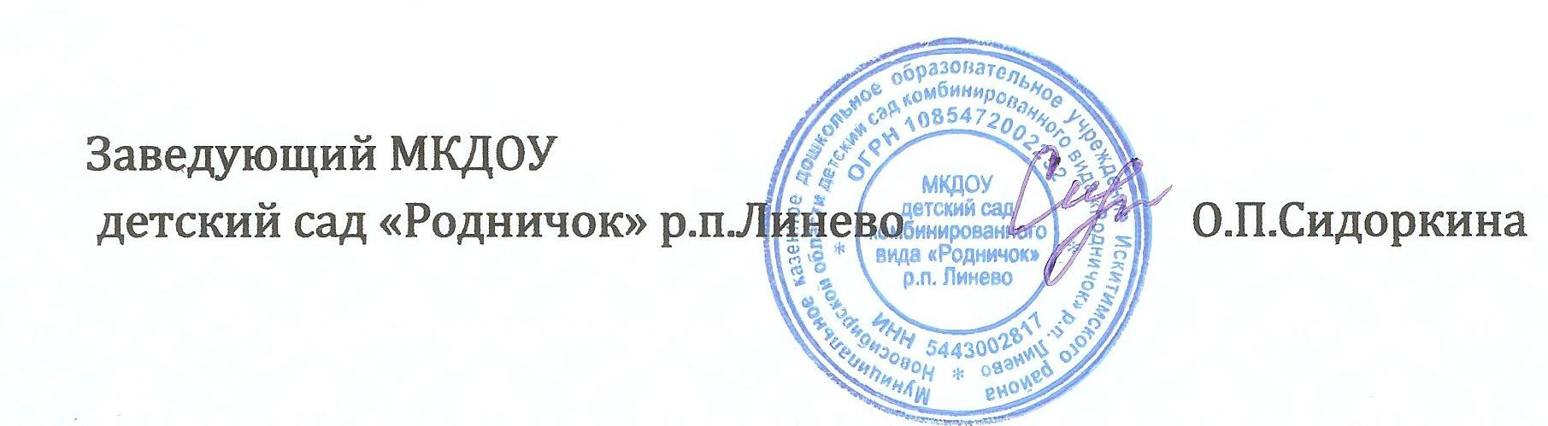_______2 место___

2016 год



ДИПЛОМ

НАГРАЖДАЕТСЯ

____Черенкова Кира___группа №__17___

за активное участие

в творческом конкурсе чтецов

____3 место___

2016 год